GROHE Allure Badetuchhalter

GROHE

Eigenschaften

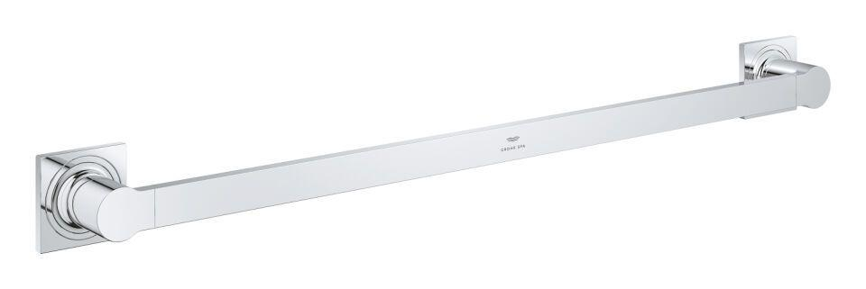

Farbton

chrom, Sonstige

Form

Fester Halter

Montageart

Aufputz

Oberfläche

beschichtet, lackiert, poliert

Werkstoff

Sonstige

Höhe (mm)

56,00

Länge (mm)

625,00

Tiefe (mm)

52,00

Ausführung Abdeckrosette

quadratisch

Anzahl Handtuchhalter

1,00

Glue mounting

false